R r R r

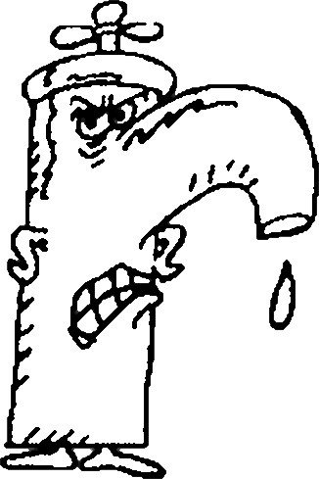

*Le robinet est bouché. Alors il n’arrête pas de râler et de ronchonner : « rrrrrrrrrrr »*

rrrrrr

un ara

un ara

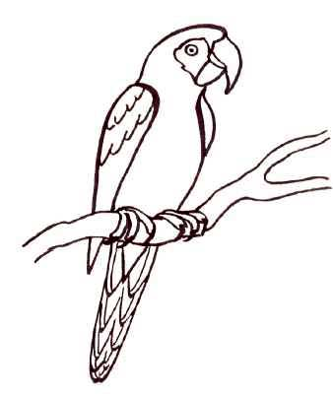

Il y a - un - il

❶ ra – ri – ry – ra – ra - ri

❷

un rat 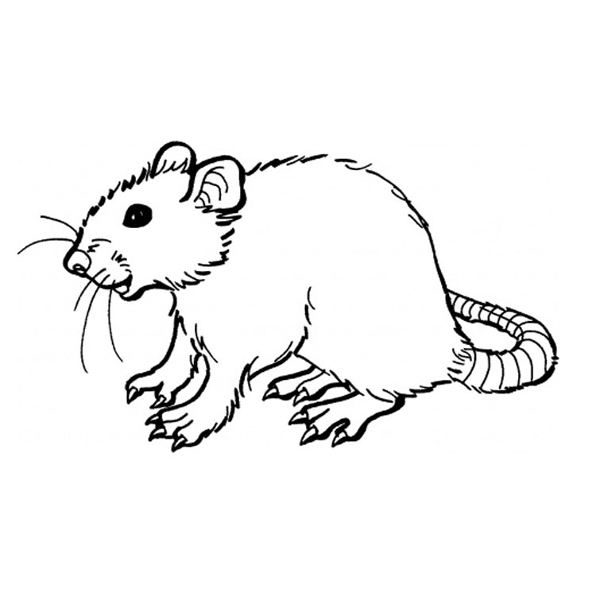 un ara 

un art  un riz 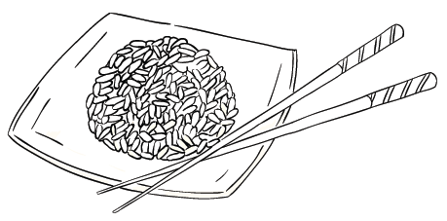



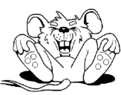

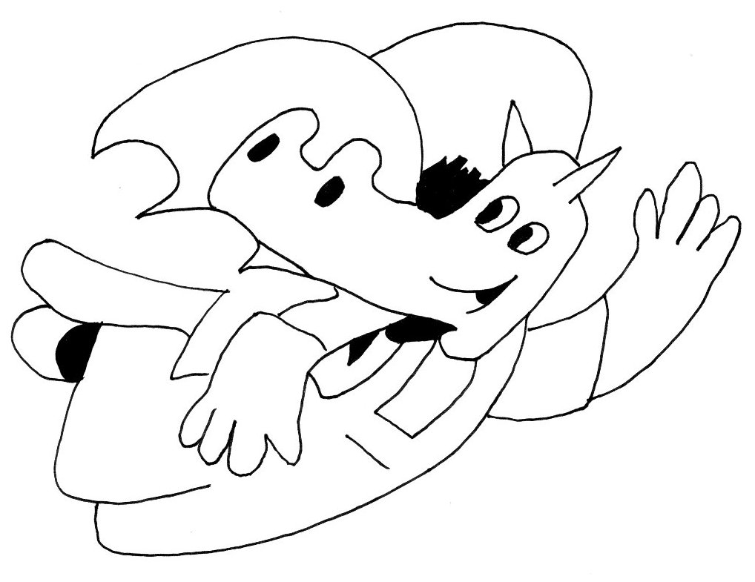



❸

Un rat a rit.

Hugo rit.

Il ira.

Il y a un rat.

❹

**Il y a** Taoki.

**Il y a** **un** ara.

**Il** rit.